
Об установлении границ села Х.Ергалиева
Совместное решение Исатайского районного маслихата Атырауской области от 14 декабря 2020 года № 340-VI и постановление акимата Исатайского района Атырауской области от 22 декабря 2020 года № 249. Зарегистрировано Департаментом юстиции Атырауской области 28 декабря 2020 года № 4857
Об установлении границ села Х.Ергалиева
В соответствии с подпунктом 3) статьи 12 Закона Республики Казахстан от 8 декабря 1993 года "Об административно-территориальном устройстве Республики Казахстан", статями 6 и 31 Закона Республики Казахстан от 23 января 2001 года "О местном государственном управлении и самоуправлении в Республике Казахстан", Исатайский районный акимат ПОСТАНОВЛЯЕТ и Исатайский районный маслихат РЕШИЛИ:
1. Установить границы села Х.Ергалиева Камыскалинского сельского округа Исатайского района общей площадью 993,25 гектар, протяженностью 16556,3 метр согласно приложению.
2. Контроль за исполнением настоящего совместного постановления и решения возложить на заместителя акима Исатайского района (Б. Сисатов) и председателя постоянной комиссии Исатайского районного маслихата по вопросам соблюдения законности, правовой защиты и депутатской этики (М. Жиенгазиев).
3. Настоящее совместное постановление и решение вступают в силу со дня государственной регистрации в органах юстиции, вводятся в действие по истечении десяти календарных дней после дня их первого официального опубликования.
Аким района | М. Мурзиев
Председатель сессии | А. Рахметов
Секретарь маслихата | Н. Муханбеталиев
Приложение к совместному постановлению и решению акимата Исатайского района от 22 декабря 2020 года № 249 и Исатайского районного маслихата от 14 декабря 2020 года № 340-VI
План административной границы села Х.Ергалиева Камыскалинского сельского округа Исатайского района Атырауской области

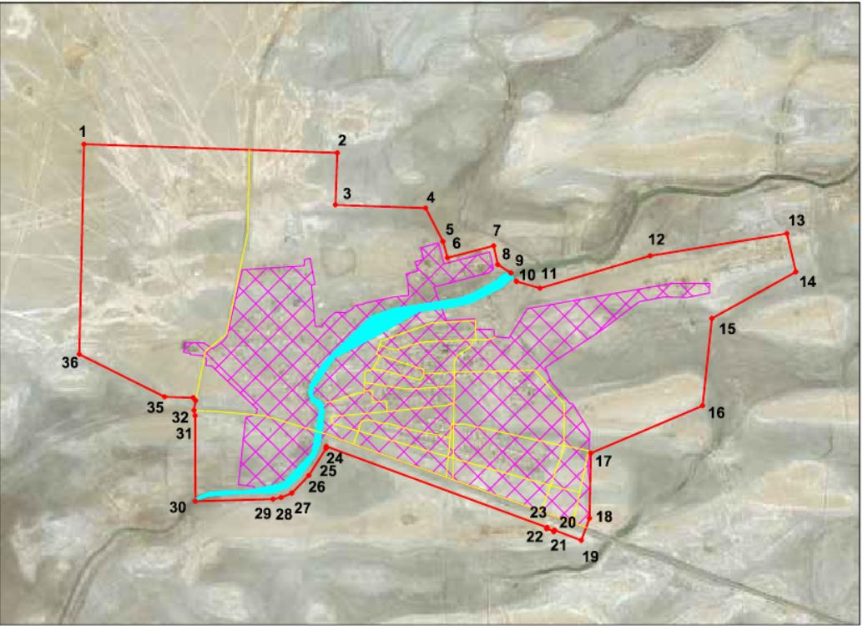

Общая площадь границы - 993,25 гектар
Протяженность границы - 16556,3 метра
Аким Исатайского района | М. Мурзиев
Председатель сессии | А. Рахметов
Секретарь маслихата | Н. Муханбеталиев

© 2012. РГП на ПХВ «Институт законодательства и правовой информации Республики Казахстан» Министерства юстиции Республики Казахстан

